平面控制测量
- 已知下列数据，计算闭合导线各点的坐标（点号按顺时针编排，角度闭合差允许值取±40″，导线全长相对闭合差允许值为1/3000）。
测站 | 角度观测值 | 角度改正值 | 改正后角度 | 坐标方位角α | 边长s | 坐标增量 |  | 坐标增量改正值 |  | 改正后坐标增量 |  | 坐标
 |  |  |  |  |  | ΔX | ΔY | dx | dy | ΔX' | ΔY' | X | Y
 | ° ′ ″ | ″ | ° ′ ″ | ° ′ ″ | m | m | m | m | m | m | m | m | m
1 | 60 33 15 |  |  | 143 07 15 | 155.55 | -124.42 | 93.35 | 0.026（0.03） | 0.013（0.01） | -124.394（-124.39） | 93.363（93.36） | 500.00 | 500.00
2 | 156 00 45 | -6 | 156 00 39 |  |  |  |  |  |  |  |  | 375.606  375.61 | 593.363  593.36
 |  |  |  | 167 06 36 | 25.77 | -25.12 | 5.75 | 0.004（0.00） | 0.002（0） | -25.116（-25.12） | 5.752（5.75） | 375.606  375.61 | 593.363  593.36
3 | 88 58 00 | -6 | 88 57 54 |  |  |  |  |  |  |  |  | 350.490  350.49 | 599.115  599.11
 |  |  |  | 258 08 42 | 123.68 | -25.41 | -121.04 | 0.020（0.02） | 0.010（0.01） | -25.39（-25.39） | -121.030（-121.03） | 350.490  350.49 | 599.115  599.11
4 | 95 23 30 | -6 | 95 23 24 |  |  |  |  |  |  |  |  | 325.100  325.10 | 478.085  478.08
 |  |  |  | 342 45 18 | 76.57 | 73.13 | -22.70 | 0.012（0.01） | 0.006（0.01） | 73.142（73.14） | -22.694（-22.69） | 325.100  325.10 | 478.085  478.08
5 | 139 05 00 | -6 | 139 04 54 |  |  |  |  |  |  |  |  | 398.242  398.24 | 455.391  455.39‬
 |  |  |  | 23 40 24 | 111.09 | 101.74 | 44.60 | 0.018（0.02） | 0.009（0.01） | 101.758（101.76） | 44.609（44.61） | 398.242  398.24 | 455.391  455.39‬
1 | 60 33 15 | -6 | 60 33 09 |  |  |  |  |  |  |  |  | 500.00 | 500.00
2
Σ | 540 00 30 | -30 |  |  | S:492.66 | Fx:  -0.08 | Fy:  -0.04 | 0.08 | 0.04 | 0 | 0
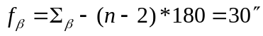，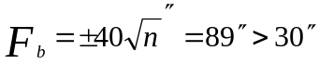，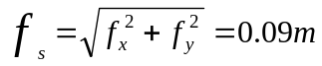，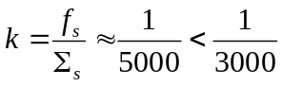，坐标增量是边长与坐标方位角的三角函数关系ΔX=s*cosα；ΔY=s*sinα;坐标增量改正数dx=-Fx*s/S,dy同理;ΔX'=ΔX+dx，y同理;带入得各点坐标。

2、已知下列数据，计算附合导线各点的坐标(角度闭合差允许值取±40″，导线全长相对闭合差允许值为1/3000。)
测站 | 角度观测值 | 角度改正值 | 改正后角度 | 坐标方位角 | 边长 | 坐标增量 |  | 坐标增量改正值 |  | 改正后坐标增量 |  | 坐标
 |  |  |  |  |  | ΔX | ΔY | dx | dy | ΔX' | ΔY' | X | Y
 | ° ′ ″ | ″ | ° ′ ″ | ° ′ ″ | m | m | m | m | m | m | m | m | m
B |  |  |  | 263 39 06 |  |  |  |  |  |  |  | 123.92 | 869.57
A | 102 29 00 | -15 | 102 28 45 |  |  |  |  |  |  |  |  | 55.69 | 256.29
 |  |  |  | 341 10 21 | 107.31 | 101.57 | -34.63 | 0.01 | -0.01 | 101.58 | -34.64 | 55.69 | 256.29
1 | 190 12 00 | -15 | 190 11 45 |  |  |  |  |  |  |  |  | 157.27 | 221.65
 |  |  |  | 330 58 36 | 81.46 | 71.23 | -39.52 | 0.01 | -0.01 | 71.24 | -39.53 | 157.27 | 221.65
2 | 180 48 00 | -15 | 180 47 45 |  |  |  |  |  |  |  |  | 228.51 | 182.12‬
 |  |  |  | 330 10 51 | 85.26 | 73.97 | -42.40 | 0.01 | -0.01 | 73.98 | -42.41 | 228.51 | 182.12‬
C | 79 13 00 | -15 | 79 12 45 |  |  |  |  |  |  |  |  | 302.49 | 139.71
 |  |  |  | 70 58 06 |  |  |  |  |  |  |  | 302.49 | 139.71
D |  |  |  |  |  |  |  |  |  |  |  | 491.04 | 686.32
Σ | 552 42 00 | -60 |  |  | 274.03 | 246.77 | -116.55 | 0.03 | -0.03 | 246.8 | -116.58
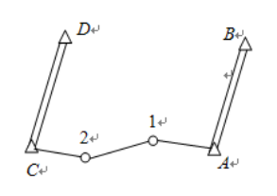首先根据给出ABCD坐标求出BA、CD方位角，并求出角度观测闭合差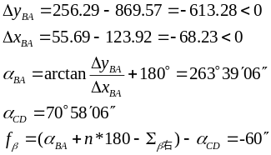，改正后求得各导线方位角，坐标增量求法如上题，
求xy坐标增量改正总数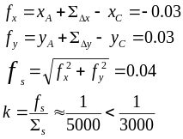，dx,dy求法如上题，并求得ΔX'ΔY'，带入得各点坐标。

3、在四等水准测量中，为了保证结果的正确性，每个测站上需要做哪些检核？
前后视距差（<5m）
前后视距累积差（<10m）
红黑面读数差（<3mm）
红黑面高差之差（<5mm）

4、完成下列四等水准测量表格计算。
测站编号 | 后尺 | 下丝 | 前尺 | 下丝 | 方向及尺号 | 标尺读数 |  | K＋黑－红  （mm） | 高差中数  （m） | 备考
测站编号 | 后尺 | 上丝 | 前尺 | 上丝
测站编号 | 后距 |  | 前距 |  | 方向及尺号 | 黑面 | 红面 | K＋黑－红  （mm） | 高差中数  （m） | 备考
测站编号 | 视距差 |  | 累计视距差
1 | 1.655 |  | 1.145 |  | 后K7 | 1.394 | 6.081 | 0 | 0.506 | K₇＝4.687  K₈＝4.787
1 | 1.132 |  | 0.633 |  | 前K8 | 0.889 | 5.675 | +1 | 0.506 | K₇＝4.687  K₈＝4.787
1 | 52.3 |  | 51.2 |  | 后－前 | 0.505 | 0.406 | -1 | 0.506 | K₇＝4.687  K₈＝4.787
1 | 1.1 |  | 1.1 |  |  |  |  |  | 0.506 | K₇＝4.687  K₈＝4.787
下丝-上丝求得分别前后视距，后视距-前视距求得视距差；高差中数：以黑面为判断对红面加或减100mm求平均（奇进偶不进）；

5、用三角高程测量A、B两点的高差，观测得到斜距S_{AB}＝367.248m，竖直角α＝-2°10′35″，A点仪器高为1.402m，B点目标高为1.521m，求AB点之间的高差（忽略球气差的影响）。

- 已知前方交会定点的下列数据，求P点的坐标。X_{A}=3646.35m，Y_{A}=1054.54m，X_{B}=3873.96m，Y_{B}=1772.68m，∠PAB = 64°03′30″，∠PBA = 59°46′40″。
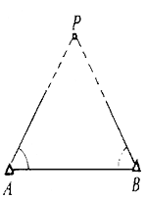
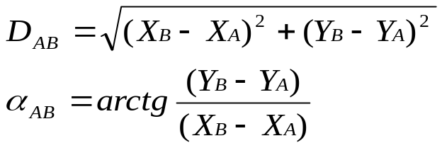
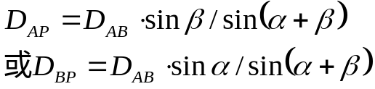
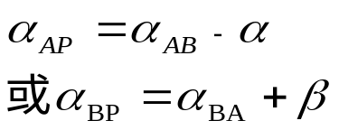
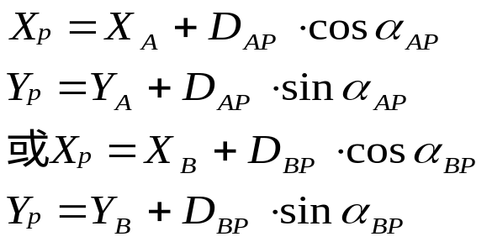
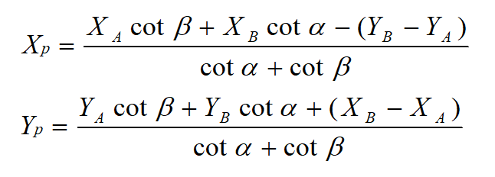
（4421.71，1168.43）

